**В Е С Т Н И К**

**ОСТАНИНСКОГО СЕЛЬСОВЕТА**

|  |  |
| --- | --- |
| **№ 15** | **20.09.2017** |

**Администрация Останинского сельсовета**

**Северного района Новосибирской области**

ПОСТАНОВЛЕНИЕ

от 04.09.2017 с. Останинка №57

**О ВВЕДЕНИИ ОСОБОГО ПРОТИВОПОЖАРНОГО РЕЖИМА**

В связи с установлением на территории Новосибирской области высокого класса пожарной опасности, увеличением риска возникновения очагов природных пожаров, с целью минимизации последствий возможных чрезвычайных ситуаций, обусловленных возникновением природных пожаров, а также своевременного и качественного оперативного реагирования органов управления, сил и средств звеньев территориальной и функциональных подсистем РСЧС Куйбышевского района, в соответствии с требованиями Федерального закона от 06.10.2003 №131-ФЗ «Об общих принципах организации местного самоуправления в РФ», Федерального закона от 21.12.1994 №68-ФЗ «О защите населения и территорий от чрезвычайных ситуаций природного и техногенного характера», Федерального закона от 21.12.1994 №69-ФЗ «О пожарной безопасности», Федерального закона от 22.06.2008 №123-ФЗ «Технический регламент о требованиях пожарной безопасности», Постановления Правительства РФ от 25.04.2012 №390 «О противопожарном режиме» постановляю:

- с 05 сентября 2017 года до 18 сентября 2017 года на территории Останинского сельсовета Северного района Новосибирской области ввести особый противопожарный режим;

- запретить разведение костров, и проведение работ с использованием открытого огня;

- провести проверку готовности сил и средств для ликвидации возможных ЧС, вызванных лесными пожарами;

- силами патрульных групп администрации муниципального образования организовать патрулирование населённых пунктов, расположенных вблизи лесных массивов;

- активизировать разъяснительную работу среди населения по доведению информации о мерах пожарной безопасности в период уборки урожая, осенней охоты и посещения леса с целью отдыха, сбора грибов и ягод;

- провести дополнительную разъяснительную работу с сельхозпроизводителями о соблюдении мер пожарной безопасности в период уборки урожая.

Глава Останинского сельсовета А.В.Капориков

**АДМИНИСТРАЦИЯ ОСТАНИНСКОГО СЕЛЬСОВЕТА**

**СЕВЕРНОГО РАЙОНА НОВОСИБИРСКОЙ ОБЛАСТИ**

**ПОСТАНОВЛЕНИЕ**

11.09.2017 с.Останинка № 59

Об отмене постановления администрации Останинского сельсовета Северного района Новосибирской области от 04.09.2017 №57 «О ВВЕДЕНИИ ОСОБОГО ПРОТИВОПОЖАРНОГО РЕЖИМА»

В целях приведения нормативно-правовых актов в соответствие с действующим законодательством, администрация Останинского сельсовета Северного района Новосибирской области

ПОСТАНОВЛЯЕТ:

1. Постановление администрации Останинского сельсовета Северного района Новосибирской области от 04.09.2017 №57 «О ВВЕДЕНИИ ОСОБОГО ПРОТИВОПОЖАРНОГО РЕЖИМА» отменить.

2. Контроль за исполнением настоящего постановления оставляю за собой.

Глава Останинского сельсовета А.В.Капориков

**Отопительный сезон.**

Наступила осень. С каждым днём становится всё холоднее и многие жители частного жилого сектора уже топят печи. Однако не все граждане провели их ремонт и обслуживание. ОНДиПР по Куйбышевскому и Северному районам Новосибирской области предупреждает: для того, чтобы Ваша печь приносила Вам только тепло и уют и не стала причиной пожара необходимо строго соблюдать требования пожарной безопасности: перед началом отопительного сезона проверьте исправность печи и дымохода, отремонтируйте их, очистите дымоход от сажи, заделайте трещины глиняно-песчаным раствором, побелите печь и трубу дымохода. **Следите за исправностью отопительных печей!** Ремонт и кладку печей доверяйте только специалистам – печникам. Проверяйте наличие у печи исправной дверцы. Для предохранения от возгорания пола прибейте металлический предтопочный лист размером 50х70 см. Не применяйте для растопки печей бензин и другие легковоспламеняющиеся жидкости. Запрещается располагать дрова на предтопочном листе. Не оставляйте топящиеся печи без присмотра и не поручайте надзор за ними маленьким детям. Не перекаливайте отопительные печи. Золу и угли после топки убирайте в специально подготовленное место вдали от строений, заборов и других горючих материалов.

Начальник ОНДиПР по Куйбышевскому и

Северному районам Новосибирской области

Зубревский В.А.

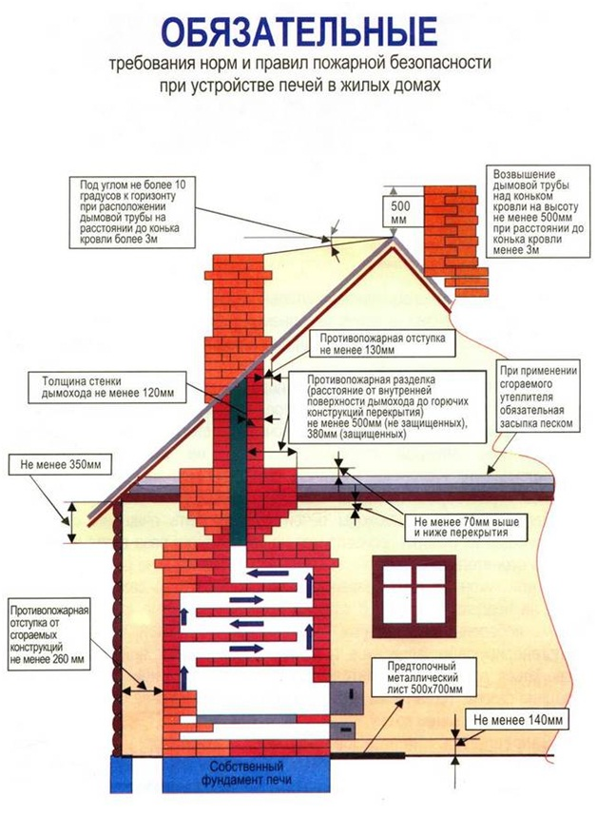

Прокуратурой Северного района приняты меры к возмещению причиненного природе ущерба на сумму 60 000 рублей.

Ранее прокуратурой района в рамках расследованного уголовного дела о незаконной охоте на территории Северного района на Сибирскую косулю было предъявлено исковое заявление к гражданину Сысоеву А.П. о возмещение ущерба, причиненного окружающей природной среде в результате незаконной охоты и добычи одной мужской особи Сибирской косули на сумму 60 000 рублей.

По результатам рассмотрения уголовного дела 13.09.2017 суд признал виновным Сысоева А.П. в совершении преступления, предусмотренного ст. 258 ч. 1 п. «а» УК РФ, ему назначено наказание в виде двухсот часов обязательных работ.

Иск прокурора о взыскании с осужденного имущественного ущерба в размере 60 000 рублей удовлетворен в полном объеме. С виновного лица в пользу департамента охраны животного мира Новосибирской области взыскано 60 000 рублей.

Прокурор района

старший советник юстиции

М.Н. Русин

Куйбышевский районный суд Новосибирской области вынес приговор по уголовному делу в отношении 67-летнего пенсионера Михаила Крестьянова.

Он признан виновными в совершении преступления, предусмотренного ч. 1 ст. 105 УК РФ (убийство).

В суде установлено, что в марте 2017 года между Крестьяновым и потерпевшим Васильцовым, находящимися в состоянии алкогольного опьянения в помещении бани, расположенной на территории домовладения, произошла ссора, в ходе которой у Крестьянова сформировался преступный умысел, направленный на причинение смерти Васильцову.

Реализуя возникший преступный умысел, Крестьянов взял нож и нанес Васильцову множество, не менее 13 ударов в область головы, верхних и нижних конечностей, затем волоком вытащил Васильцова в предбанник и, обнаружив, что последний продолжает подавать признаки жизни, взял стоящий в предбаннике колун и нанес один удар в область головы потерпевшего. От причиненных телесных повреждений Васильцов скончался на месте совершения преступления.  
 Подсудимым была написана явка с повинной, вина в совершении преступления признана в полном объеме.  
 Суд согласился с правовой позицией государственного обвинителя, признал Крестьянова виновным и назначил наказание в виде 9 лет лишения свободы в колонии строгого режима.

Помощник прокурора района

юрист 3 класса

К.О. Мамаев

|  |
| --- |
| УЧРЕДИТЕЛИ «ВЕСТНИКА ОСТАНИНСКОГО СЕЛЬСОВЕТА»  Администрация Останинского сельсовета  Совет депутатов Останинского сельсовета |

|  |
| --- |
| РЕДАКЦИОННЫЙ СОВЕТ:  Куропова Евгения Валериевна, редактор;  Михалевич А.Н, член редакционного совета;  Крамская Лариса Анатольевна – заместитель председателя Совета депутатов Останинского сельсовета Северного района Новосибирской области |

|  |
| --- |
| ТИРАЖ  10 экземпляров |

|  |
| --- |
| ТЕЛЕФОН РЕДАКЦИОННОГО СОВЕТА  33-134 |